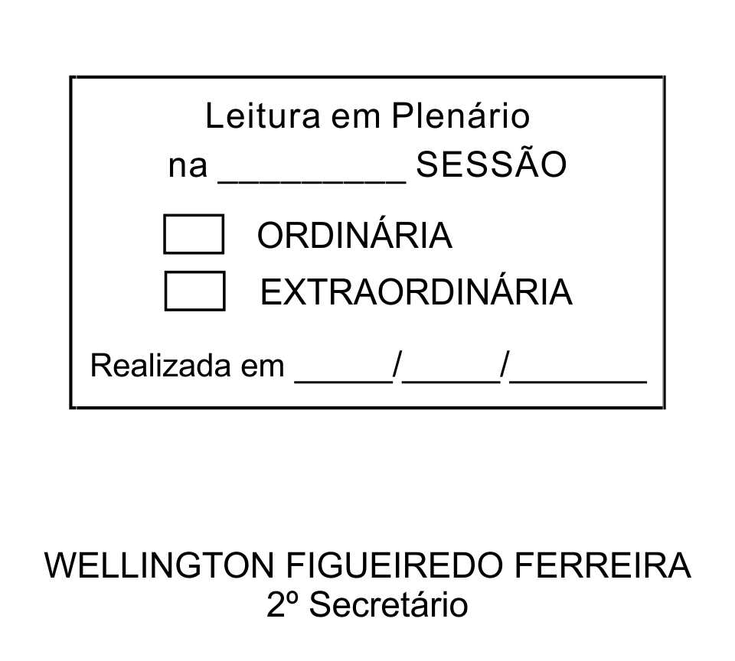
MOÇÃO Nº 108/2013

De Pesar pelo falecimento do estimado Senhor Evaristo de Madureira.

Excelentíssimo Senhor Presidente,

Faleceu em 09 de Abril de 2013, aos 71 anos de idade, o estimado Senhor EVARISTO DE MADUREIRA.

Sabemos ser incomensurável a dor de seus familiares e inúmeros amigos, mas entendemos que a solidariedade humana é um dos poucos meios de amenizar esse difícil momento.

Posto isto, o Vereador ADENILSON CORREIA (Mestre Kalunga), solidariza-se com a família e REQUER ao Egrégio Plenário para que faça constar na Ata da presente Sessão, Moção de Pesar pelo falecimento do Senhor EVARISTO DE MADUREIRA.

Que da presente seja dada ciência à família enlutada.

Sala das Sessões “Dr. Júlio Arantes de Freitas”, 09 de abril de 2013.

ADENILSON CORREIA
(Mestre Kalunga)
2º Vice-Presidente
Vereador

Endereço: Rua Getúlio Ribeiro Santos, 388, Jardim Ponta Porá / Rua Carlos Pedroso, 30, Jardim Ponta Porã

PROTOCOLO Nº CETSR 09/04/2013 - 11:54:09 02712/2013

